AR COND PHILCO
PAC36000IPFM15 220V

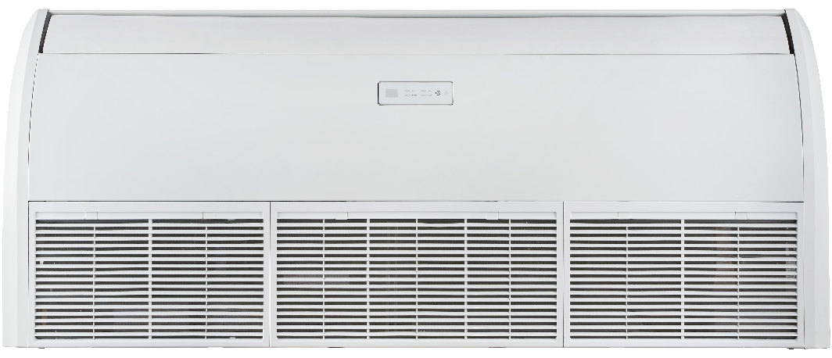

Descrição E-commerce (60 caracteres)
Ar-Condicionado Philco 36000 BTU/h PAC36000IPFM15 Inverter Ciclo Frio
PRINCIPAIS CARACTERÍSTICAS COMERCIAIS
ECO  INVERTER | CLASSIFICAÇÃO ENERGÉTICA A | SERPENTINA 100% EM COBRE
APELO | BENEFÍCIO
Classificação energética A | Muito Mais Econômico.  Conforme nova metodologia de classificação IDRS do Inmetro.  IDRS (Índice de Desempenho de resfriamento Sazonal): reflete o melhor desempenho do equipamento conforme as variações climáticas que ocorrem ao longo de todo o ano.
Serpentina em cobre | Maior resistência à corrosão.
Gás R32 | Maior eficiência energética, reduzindo o consumo de energia
Filtro | Lavável e de fácil troca.
Proteção anticorrosiva | Aletas com resistência à corrosão
Função dormir | Ajusta automaticamente a melhor condição para o ambiente durante a noite.
Função timer | Permite programar um tempo pré-determinado para ligar ou desligar a unidade.
Função oscilar | Melhor distribuição do ar no ambiente.
Função turbo | Climatização do ambiente em menos tempo.
Controle de Ventilação | Baixo, Médio, Alto e Automático.

CARACTERISICAS TÉCNICAS
• Ciclo de ar Frio.
• Capacidade de refrigeração 36000 BTU/h.
• IDRS Classe "A" em eficiência energética
• Gás Ecológico R32.
• Botão de emergência
• Auto Restart
• Controle de ventilação (Alto, Baixo, Médio e Automático).
• Controle remoto com display de cristal líquido
• Vazão de ar 1650 m³/h
• Funções: Dormir, Oscilar, Timer, Turbo, Silêncio, Display.
• Modos de operação: Refrigerar, Desumidificar, Ventilar e Automático
• Tubulação de ligação: 3/8” descarga e 5/8” Sucção.
• Nível de ruído: 52 dB(A) interna e 58 dB(A) externa.
• Possui filtro de ar antibacteriano, antifúngico.
• Fácil limpeza do painel e filtro
• Disponível na tensão 220V / 60Hz.
• Garantia de 01 ano no produto, e 5 anos de garantia no compressor vide manual
• Recomendado para áreas de 45 a 60 m²
• Condensador e Evaporador em cobre.

LEGENDA TÉCNICA:

Gás Ecológico R32: Não inflamável e menos nocivo à camada de ozônio.
Botão de emergência: O produto pode ser iniciado manualmente, sem a necessidade do controle remoto.
Auto Restart: Após Queda de Energia o aparelho memoriza as configurações e automaticamente retorna a elas após a energia ser restaurada.
Função Dormir: Deixa a temperatura do ambiente mais confortável durante a noite.
Função Oscilar: Funcionamento automático das aletas proporcionando melhor distribuição do ar ao ambiente.
Função Silêncio: O aparelho se ajusta automaticamente para manter o seu funcionamento mais silencioso.
Função Display: O usuário pode a qualquer momento desligar o display da unidade interna assim dando maior praticidade ao usuário além de uma forma de economia de energia.
Função Timer: Pode ser programado um tempo pré-determinado para ligar ou desligar a unidade.
Função Turbo: O aparelho é operado na máxima capacidade para se obter rapidamente a temperatura escolhida.
Modo de operação Automático: Se ajusta automaticamente no modo de operação e controle de velocidade baseado na temperatura ajustada pelo usuário.

INFORMAÇÕES COMPLEMENTARES
Acessórios | Manual, Certificado de Garantia (anexo ao manual), tubo para o dreno e Controle Remoto
Cor produto | Unidade Interna Branca e Unidade Externa Cinza
Material / composição | Unidade Interna: painel frontal e base de montagem metálicas, tampas laterais e dos filtros em plástico.  Unidade Externa: Em metal.
Capacidade total e útil | 36000 Btu/h
Tamanho do cordão | Não possui
Tomada (A) | Não possui
Pinos (2 ou 3) | Não possui

Garantia: |  |  |  |  | 1 ANO |  |  | Número de Desenho: |  |  |  |  |  | 9520-00-XX
Dados Energéticos |  |  |  |  | Informações Logísticas |  |  |  |  |  |  |  |  | Informações Fiscais
Tensão  (V) | Potência  (W) | Consumo  (kWh/ano) |  |  | Código Comercial |  |  | Código de Barras |  |  |  |  |  | IPI (%) | Isento
 |  |  |  |  |  |  |  |  |  |  |  |  |  | I.I.(%) | Não aplicável
 |  |  |  |  |  |  |  |  |  |  |  |  |  | ICMS (%) | Nacional
 |  |  |  |  |  |  |  | Cx. Unitária  (EAN-13) |  |  | Cx. Master  (DUN-14) |  |  | Origem NF | Classificação (NCM) | Ex tarifário
220V | 4200 | 1554 |  |  | 96662532 |  |  | 7899963915840 |  |  |  |  |  | Manaus | 8415.10.11
220V | 4200 |  |  |  | 96662533 |  |  | 7899963915857 |  |  |  |  |  | Manaus | 8415.10.11
 |  |  |  |  | 96662534 |  |  | 7899963915864 |  |  |  |  |  | Manaus | 8415.10.11
Embalagem |  |  | Peso* |  |  | Dimensões* (mm) |  |  |  | Volume*  (m³) |  | Qtde | Empilhamento | Descrição do Produto NF
 |  |  | (Kg) |  |  | Alt. | Larg. |  | Prof.
Aparelho interna |  |  |  | 29,7 |  | 240 | 1270 |  | 670 | 0,204 |  | 1 | - | AR COND PAC36000IPFM15  220V
Aparelho externa |  |  |  | 52,3 |  | 630 | 740 |  | 740 | 0,344 |  | 1 | -
Cx. Unitária Int. |  |  |  | 34,4 |  | 305 | 1350 |  | 748 | 0,307 |  | 1 | 5
Cx. Unitária ext. |  |  |  | 56,1 |  | 641 | 769 |  | 769 | 0,379 |  | 1 | 3
* Os pesos e as dimensões das caixas têm uma tolerância de ± 3%.

SELOS DE CONFORMIDADE
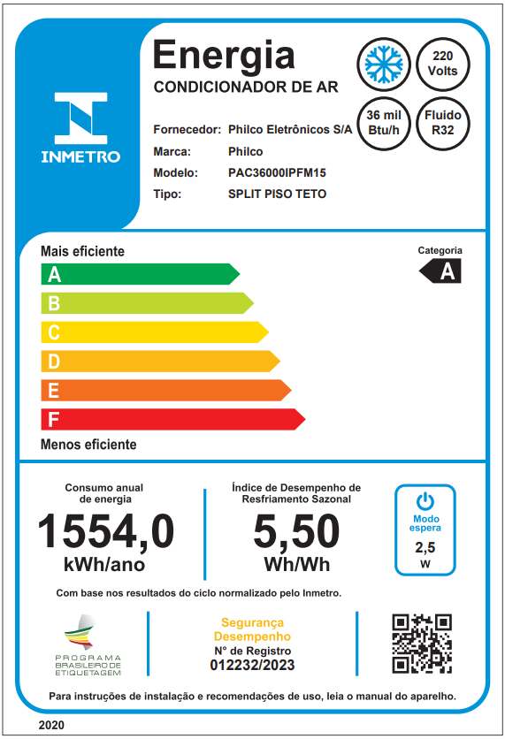

Revisão | Data | Motivo da alteração
0 | 08/12/2023 | Retirada chama comercial do “Defletor de ar horizontal”. Chamada não necessária e sem comprovações técnicas.  Alterada descrição do gás R32.  Ajuste dimensões/peso/código de desenho.

